道路运输证的配发 （1个工作日）
出租汽车驾驶员从业资格注册（6个工作日）
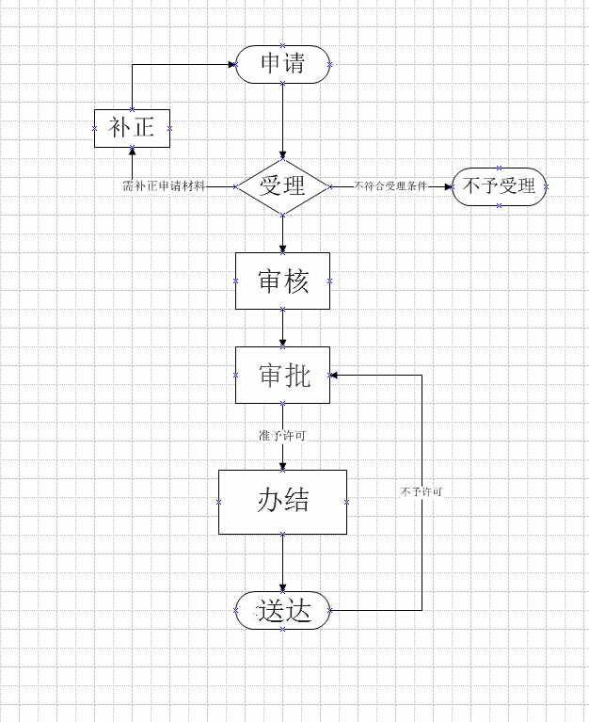

跨越、穿越公路及在公路用地范围内架设、埋设管线、电缆等设施，或者利用公路桥梁、公路隧道、涵洞铺设电缆等设施许可（9个工作日）
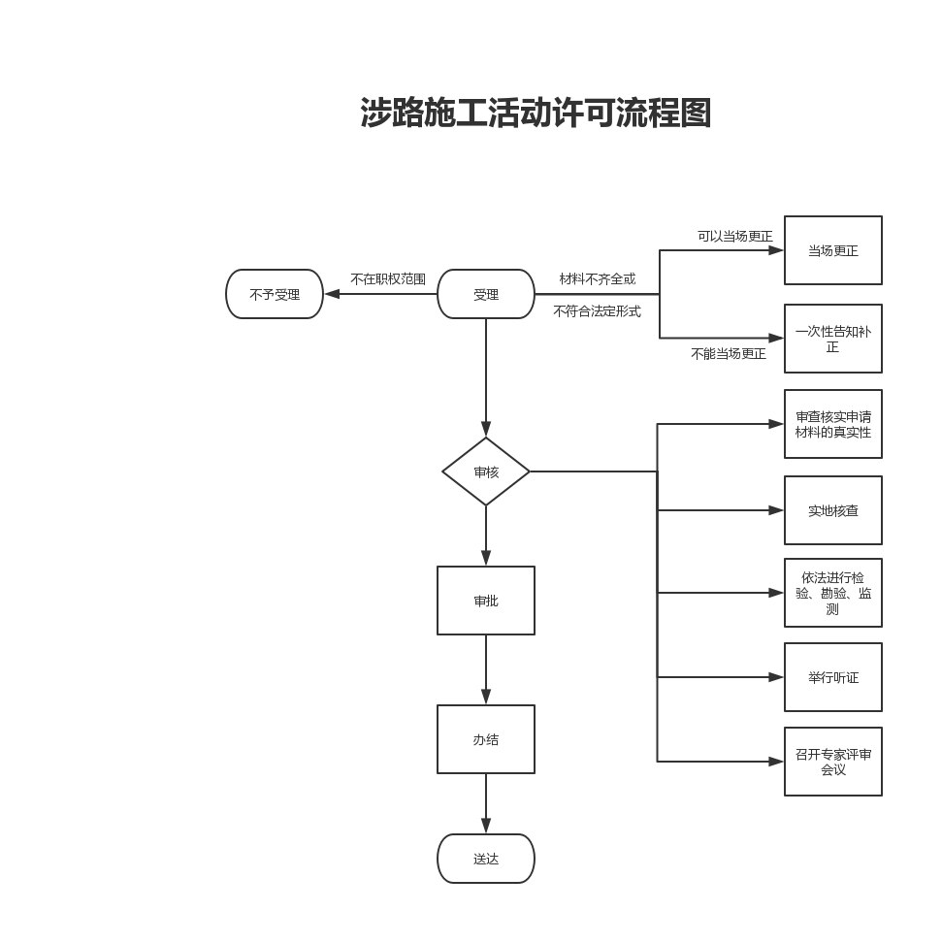
农村危房改造（15个工作日）
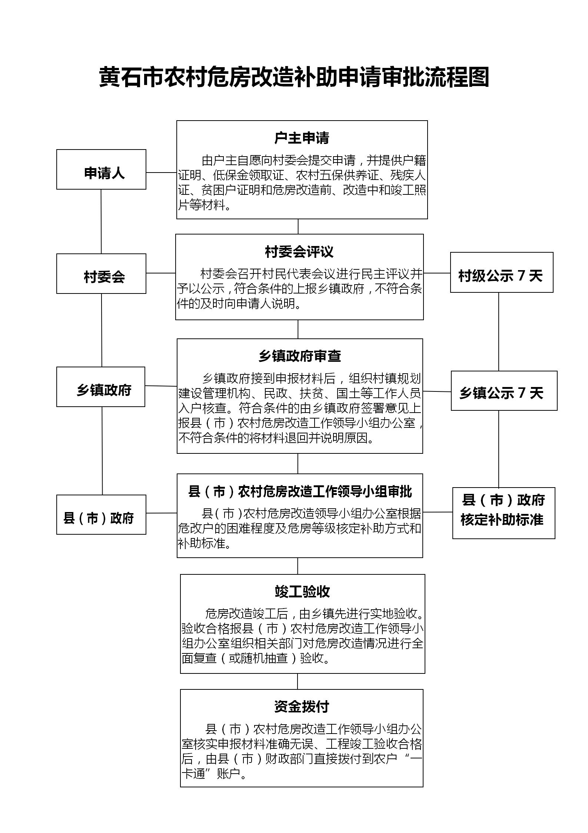
建筑工程安全监督手续办理（1个工作日）
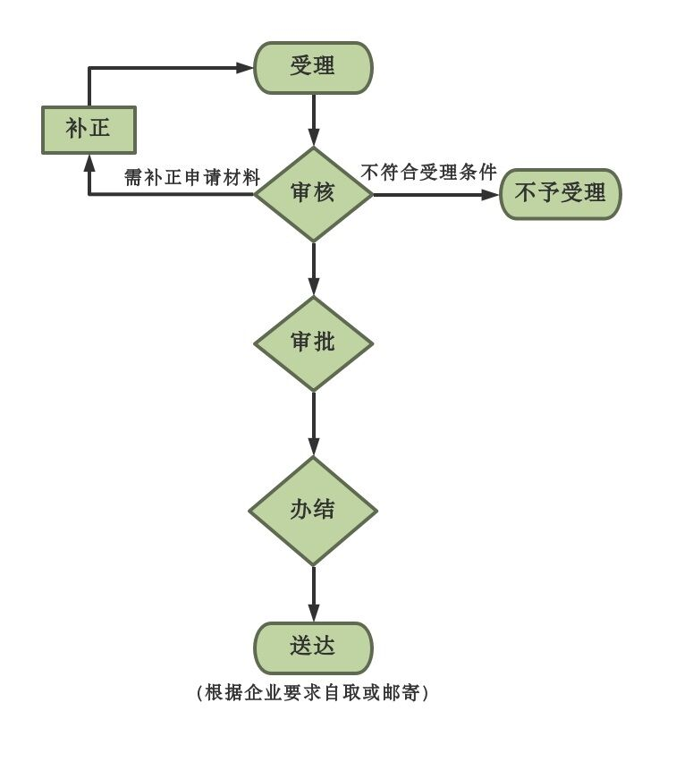
占用、挖掘公路、公路用地或者使公路改线审批（9个工作日）
公路建筑控制区内埋设管线、电缆等设施许可 （9个工作日）
公路建设项目施工许可（9个工作日）
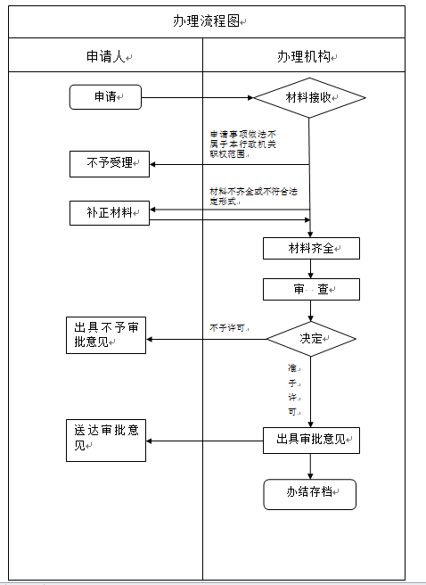
道路货运经营许可（6个工作日）
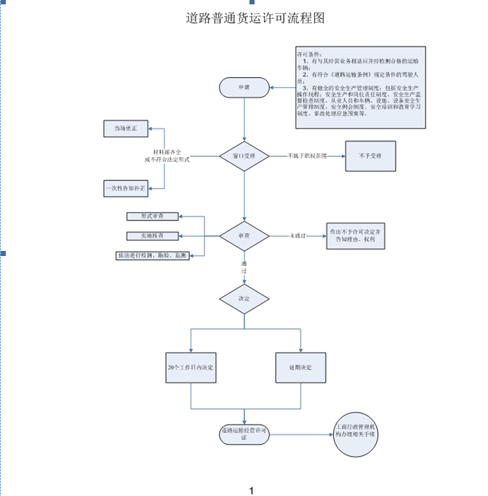
建设工程质量监督手续办理 （1个工作日）
建筑工程施工许可证核发 （3个工作日）
房屋建筑和市政基础设施工程竣工验收备案（7个工作日）
公租房租赁补贴资格确认 （20个工作日）
建设工程竣工验收消防备案 （7个工作日）
公租房承租资格确认 （1个工作日）
建设工程安全监督手续办理 （1个工作日）
建筑起重机械使用登记 （3个工作日）

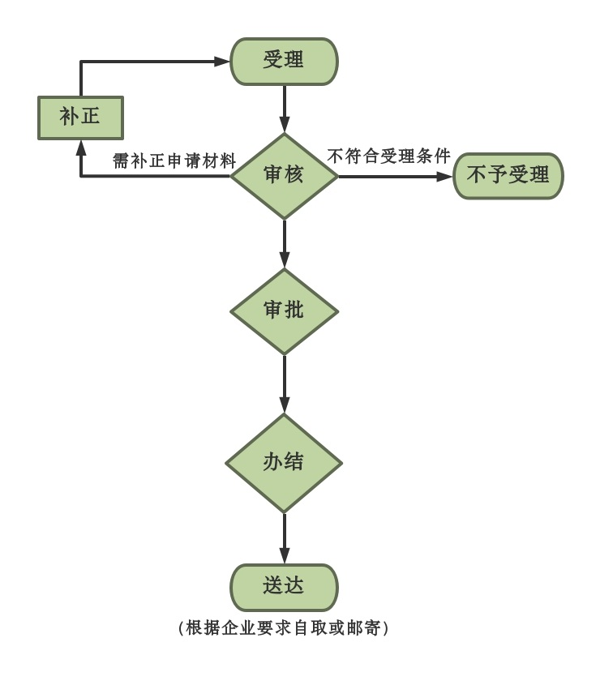
关闭、闲置、拆除城市环卫设施许可（9个工作日）
从事生活垃圾（含粪便）经营性清扫、收集、运输、处理服务审批（9个工作日）

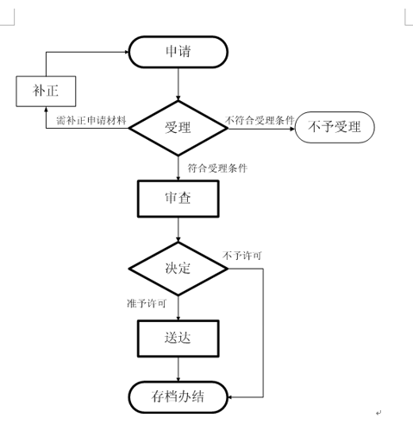
燃气经营许可证核发（9个工作日）
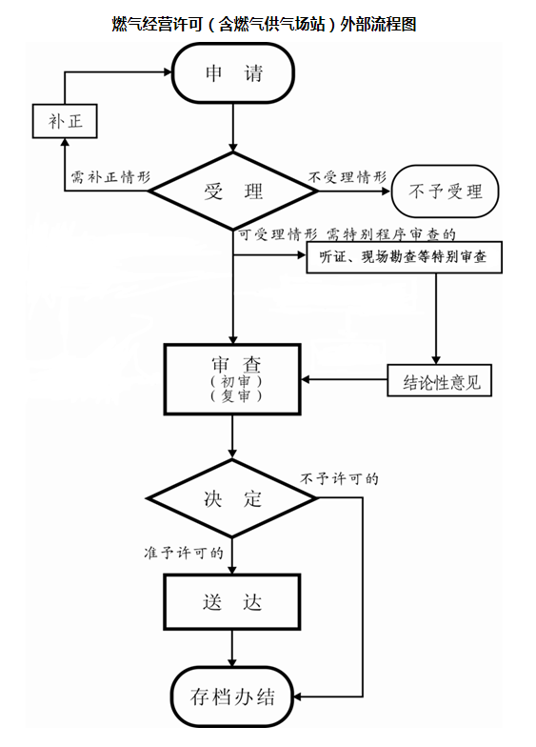
燃气经营者改动市政燃气设施审批（7个工作日）
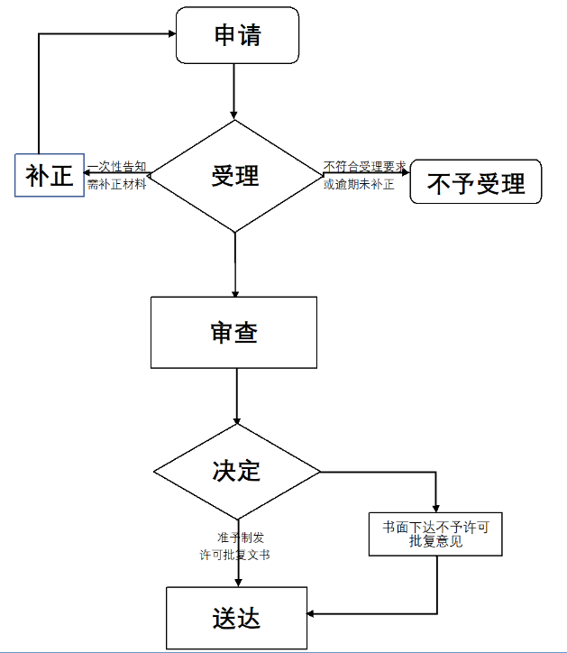
偿还购房贷款本息提取住房公积金（1个工作日）
离休、退休提取住房公积金 （1个工作日）

